משפט מבוים – החרם. דף הכנה לדני ולעו"ד מטעם התביעה.

**שאלה**: ספר לנו על עצמך, מי אתה, היכן אתה לומד ואיך הגעת לבית-הספר?

**תשובה**: שמי דני. אני לומד בכיתה __, בביה"ס ______________. אני עברתי ללמוד כאן רק עכשיו, בתחילת השנה, כי בביה"ס הקודם שלי היו בעיות אלימות מאוד קשות ולא יכולתי להישאר שם.

**שאלה**: מה היו בעיות האלימות?

**תשובה**: בבית-הספר הקודם שלי היה תלמיד גדול ממני בשנתיים. בתחילת השנה שעברה, אבא שלי ואבא שלו הסתכסכו, בגלל שאבא שלי חייב לאבא שלו כסף. הוא התחיל להציק לי ולהתעלל בי. לקראת סוף השנה, הוא התקיף אותי בדרך חזרה מבית-הספר ושבר לי את היד. המשטרה התערבה וחקרה את שנינו. למרות שהם החליטו שהוא אשם לחלוטין, הוא נשאר בבית-הספר. הורי החליטו להעביר אותי בלית-ספר אחר וככה הגעתי לכאן.

**שאלה**: מה קרה ביום ג' האחרון?

**תשובה**: שיחקנו כדורגל במגרש. אני רצתי אחרי הכדור, שהתגלגל מחוץ למגרש. בדרך, הרגל שלי נתקלה במשהו, כנראה באבן, ונפלתי קדימה. נפלתי על מורן וראיתי שהיא צורחת. אני בעצמי קיבלתי כמה שפשופים בברכיים. לפני שהספקתי לקום ולראות מה קרה, היא כבר הלכה משם. אני חזרתי למשחק.

**שאלה:** מה קרה בהמשך היום?

**תשובה**: המחנכת באה לדבר איתי. היא אמרה לי, שיש עצומה שמבקשת להוציא אותי מהכיתה. לא הבנתי למה. נעלבתי נורא. בכיתי. לא רציתי לדבר עם אף אחד מהכיתה. אחר כך ראיתי, שהילדים האחרים מתעלמים ממני ולא מדברים איתי. שוב לא הבנתי מה קרה. הלכתי למחנכת וסיפרתי לה. אמרתי לה, שאני מעדיף לחזור לבית-הספר הקודם שלי ולחטוף מכות, מאשר להישאר בכיתה כזו.

**שאלה**: האם דיברת עם מורן? האם התנצלת בפניה?

**תשובה**: (חשבו על תשובה שתראה שדני הוא ילד טוב ואחראי ומורן רק מחפשת סיבות לריב איתו)

________________________________________________________________________ ________________________________________________________________________

**שאלה**:___________________________________________________________________

**תשובה**: ________________________________________________________________________ ________________________________________________________________________

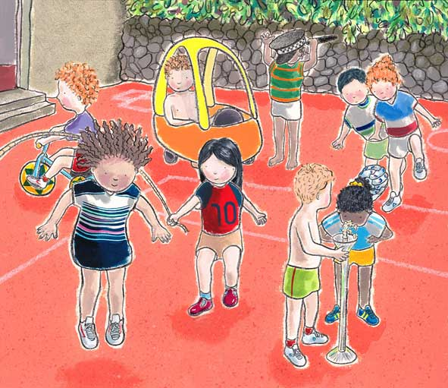

משפט מבוים – החרם. דף הכנה למחנכת גילה ולעו"ד מטעם התביעה.

שאלה: ספרי לנו על עצמך. מה שמך ומה תפקידך בבית-הספר?

תשובה: שמי גילה. אני המחנכת של כיתה __, בביה"ס _________________. אני מלמדת בביה"ס כבר 11 שנים ואני מחנכת את הכיתה כבר שנתיים.

שאלה: מה קרה ביום ג' האחרון?

תשובה: מורן הגיעה אלי עם עצומה ועליה הרבה חתימות. קראתי את העצומה. נראה היה לי, שזה מאוד לא הוגן לעשות דבר כזה לתלמיד חדש. סירבתי לקבל את העצומה. אני כבר רגילה שמורן מגיעה עם כל מני עצומות ורעיונות למהפכות בכיתה. אמרתי לה, שתטפל היטב בפצעים שלה ושאני אערוך ברור עם דני. אחר-כך דיברתי עם דני והתרשמתי, שהוא לא התכוון לפגוע במורן. דרשתי שיתנצל בפניה, גם אם זו הייתה תאונה.

שאלה: מה קרה אחר-כך?

תשובה: בשיעור האחרון, ראיתי שהתלמידים לא מדברים עם דני ולא מתייחסים אליו. כעסתי מאוד על הכיתה. העדפתי לא לדבר עם כולם, כי חששתי שדני יפגע עוד יותר. רציתי לטפל בכך למחרת. יום אחר-כך לא הייתי בבית-הספר. ראיתי מהיומן, שדני לא הגיע באותו יום. התקשרתי אליו הביתה והבנתי שהוא מאוד נפגע מהחרם ומסרב לבוא לכיתה. הבטחתי לו שאטפל בנושא בחריפות.

שאלה: האם היו בכיתה בעבר אירועים דומים, עם ילדים אחרים?

**תשובה**: (חשבו על תשובה שתראה שמורן נוהגת להחרים ילדים ומחפשת סיבות לריב עם כולם).

________________________________________________________________________ ________________________________________________________________________

**שאלה**:___________________________________________________________________

**תשובה**: ________________________________________________________________________ ________________________________________________________________________



משפט מבוים – החרם. דף הכנה לחוקר/ת הנוער ולעו"ד מטעם התביעה.

שאלה: ספר לנו על עצמך, מה תפקידך ומה הקשר שלך לדני?

תשובה: אני חוקר נוער במשטרה. כאשר נער או נערה חשודים בעבירה או היו עדים לעבירה, תפקידי לחקור אותם. בשנה שעברה, דני היה מעורב בקטטה אלימה, שבה נשברה לו היד. אני חקרתי את דני ואת הנער השני שהיה מעורב באירוע (אסור לי לגלות פרטים כלשהם על הילד האחר).

שאלה: מה היו המסקנות שלך מהחקירה?

תשובה: החקירה הראתה, שדני הותקף על-ידי הנער, כשהיה בדרך הביתה מבית-הספר. הנער השני שבר לדני את היד. הנער השני טען, שדני איים על אחיו הקטן, אבל לא הצלחתי לגלות שום עדות לכך. אני המלצתי, שהנער השני יועמד לדין. בסוף הוחלט לא להעמיד אותו למשפט. אני יודע שהוא נשאר בבית-הספר ההוא.

שאלה: האם מצאת עדות כלשהי שדני היה אלים?

תשובה: לא. הוא היה הקורבן.

שאלה: איך התרשמת מדני, במהלך החקירה שניהלת?

**תשובה**: (חשבו על תשובה שתראה שהחוקר המנוסה רואה את דני כילד טוב ואחראי).

________________________________________________________________________ ________________________________________________________________________

**שאלה**:___________________________________________________________________

**תשובה**: ________________________________________________________________________ ________________________________________________________________________



משפט מבוים – החרם. דף הכנה לעו"ד מטעם התביעה – נאום פתיחה

שופטים נכבדים. התביעה תוכיח היום, איזו רשעות ונזק יכולים להיות בילדים ואילו נזקים הם יכולים לגרום.

דני היה קורבן לאלימות פיסית רק לפני זמן קצר. הוא הגיע מבית-ספר שכן, בעקבות אלימות קשה נגדו. דני עצמו וחוקר-נוער של המשטרה, יספרו לכם על הסבל שדני עבר כבר.

במקום לקבל אותו כראוי ולתת לו הזדמנות להתאושש, מורן גרמה לו נזק קשה עוד יותר.

מורן ניצלה תאונה, שבה היא נפצעה באופן קל מאוד, כדי להתנקם בדני ולגרום לכל הכיתה להחרים אותו. היא עשתה זאת, בניגוד להוראה מפורשת של המחנכת ובצורה המרושעת ביותר שאפשר לדמיין.

אנחנו נבקש מהשופטים לתקן את המעוות ולמצוא את מורן אשמה בלשון הרע ובהטלת נידוי וחרם, על-פי סעיפי האישום!



משפט מבוים – החרם. דף הכנה לעו"ד מטעם התביעה – נאום סיכום

שופטים נכבדים. לא ניתן כבר לתקן את רוב הנזק שנגרם לדני. הוא הושפל על-ידי חבריו לכיתה והיה קורבן ללשון הרע, לחרם ולנידוי.

דני וחוקר הנוער סיפרו לנו, כיצד הוא כבר היה קורבן פעם ראשונה לאלימות פיסית.

דני והמחנכת הוכיחו לנו, שמורן נהגה ברשעות וגרמה לכך שיוטל עליו חרם.

בעקבות העדויות ששמענו, אנחנו מבקשים מבית-המשפט שימצא את מורן אשמה הן בלשון הרע והן בהטלת חרם ונידוי.

